Os europeus estão muito divididos na luta contra as alterações climáticas
Bélgica | SER | Croácia | RH | Países Baixos | NL
Bulgária | BG | Irlanda | IE | Áustria | EM
República Checa | CZ | Itália | O | Polónia | PL
Dinamarca | DK | Chipre | CY | Portugal | PT
Alemanha | DE | Letónia | LV | Roménia | RO
Estónia | EE | Lituânia | LT | Eslovénia | SE:
Grécia | EL | Luxemburgo | LU | Eslováquia | SK
Espanha | ES | Hungria | HU | Finlândia | FI
França | FR | Malta | MT | Suécia | SE

Pierre Dieumegard,
28 de fevereiro de 2022

No outono de 2021, a União Europeia encomendou o Eurobarómetro Especial517«Vindoda Europa», commais de 25 000 habitantes, distribuídos por país, sexo, idade, grupos sociais...
Pergunta QA17 feita: «Na sua opinião, quais dos seguintes são os principais desafios globais para ofuturo da UE?».
A lista de possíveis respostas foi [problemas ambientais e alterações climáticas, riscos para a saúde, migração e deslocamento forçado, terrorismo, crime organizado, deterioração das relações internacionais, ciberguerra e novas formas de conflito, The Future Rising of Populism, Risks Resulting from New Technologies, Rapid Changes in Population, Regression of the European Population from the rest of the World]
A resposta mais frequentemente citada foi sobre questões ambientais e alterações climáticas (49 % para a UE no seu conjunto).
RO
LV
EE
BG
HU
PL
SK
LT
CZ
RH
estudos 15 ou —
Em casa
O
estudos 16-19
EL
SE:
idade > 55 anos
Trabalhadores
Pensionistas
MT
Homens
Independentes
Outros empregados
IE
CY
LEITURA
Mulheres
idade 40-54 anos
Desempregados
ES
EM
FI
idade 25-39
FR
idade 15-24 anos
SER
PT
estudos 20 e +
Sempre estudante
Quadros superiores
DE
DK
NL
SE
0
10
20
30
40
50
60
70
QA17 Desafio importante para a UE:
questões ambientais e alterações climáticas

Mas esta média esconde grandes disparidades: os «países do leste» são muito menos motivados pela luta contra as alterações climáticas do que outros.

Os romenos são apenas 25 % que dão importância ao ambiente, em comparação com 72 % dos suecos, três vezes menos. Em comparação, não há diferença entre os sexos: as raparigas têm a mesma opinião que os homens. Embora os jovens estejam um pouco mais preocupados com o ambiente do que os idosos, a diferença é de apenas alguns pontos percentuais.
A pergunta QA20 dizia respeito ao mesmo tema, mas com uma formulação algo diferente, mais orientada para a ação: Do que se segue, quais são os dois elementos em que a nossa sociedade deve concentrar-separa enfrentar os principais desafios globais? (Maximum 2 respostas)».
A lista era: [Ambiente e alterações climáticas, igualdade e justiça social, saúde e segurança Educação, Progresso e Inovação, Comércio Livre e Economia de Mercado, Diversidade Cultural e Abertura a Outros, Tradições, Capacidade Industrial da União Europeia].

Mais uma vez, as diferenças entre os países são maiores do que entre os grupos sociais. Apenas 12 % dos romenos desejam uma ação firme em prol do ambiente e das alterações climáticas, em comparação com 74 % dos dinamarqueses, seis vezes mais. Embora os quadros superiores deem mais importância à luta contra as alterações climáticas do que os desempregados, a diferença é de apenas alguns pontos percentuais.

Conclusão: é difícil colocar todos os europeus numa política ambiental comum. As diferenças entre países são muito maiores do que entre os grupos sociais: os habitantes de um país não compreendem as preocupações dos habitantes de outro país.
RO
BG
EL
PT
PL
LV
HU
EE
O
LT
estudos 15 ou —
SK
Em casa
RH
EM
Trabalhadores
estudos 16-19
ES
idade 40-54 anos
CZ
idade > 55 anos
Pensionistas
CY
Homens
Mulheres
Outros empregados
Desempregados
idade 25-39
Independentes
idade 15-24 anos
SE:
Sempre estudante
FI
estudos 20 e +
Quadros superiores
FR
SER
DE
IE
LEITURA
MT
NL
SE
DK
0
10
20
30
40
50
60
70

QA20 Para enfrentar os desafios globais, a sociedade deve concentrar-se em:
ambiente e alterações climáticas

Éprovável que estas diferenças entre países estejam ligadas a diferenças entre línguas. A opinião pública a nível europeu exige um debate público a nível europeu e, por conseguinte, uma linguagem comum. A melhor língua comum seria o Esperanto, uma língua simples para aprender, precisa e justa.

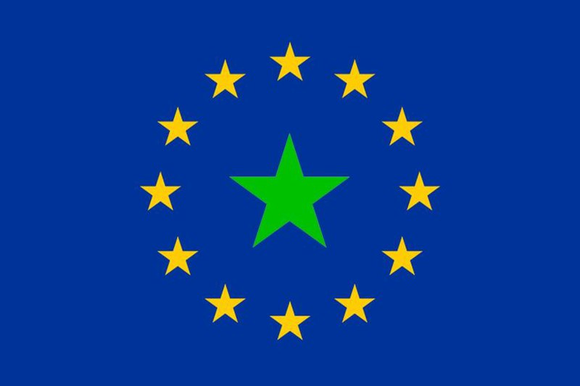https://www.europo.eu

https://uea.org

https://europa.eu/eurobarometer/surveys/detail/2554

